说 明 书 摘 要

本申请公开一种基于双图注意力与跨时段记忆的自动睡眠分期方法、装置、设备及存储介质，该方法获取EEG、EOG等多通道睡眠信号并划分为epoch，进行差异化滤波和受试者级标准化；在有效标签片段内构造中心上下文窗口；基于通道间相关关系和训练集阶段转移统计，分别构建通道功能连接图和睡眠阶段转移关系图；利用增强型残差时序卷积网络提取局部时序特征，经多通道图注意力模块和阶段关系图注意力模块生成通道关系图表示及阶段关系图表示，并通过门控融合和跨时段记忆网络输出中心epoch分类结果。本申请能够融合局部波形节律、通道空间关联、阶段转移先验和跨epoch上下文信息，提高睡眠分期准确性、稳定性和可解释性。

摘 要 附 图
S10
S10
获取 EEG、EOG 等连续多通道睡眠生理信号，并划分为固定长度 epoch，得到待分期的睡眠信号序列。
S90
S80
S70
S60
S50
S40
S30
S20
对 EEG 和 EOG 信号分别进行差异化带通滤波，并进行受试者级标准化，得到标准化多通道睡眠信号。
在连续有效标签片段内，以待分类 epoch 为中心选取前后相邻 epoch，构造固定长度上下文滑窗。
根据标准化多通道信号之间的 Pearson 相关关系，计算通道耦合强度，构建通道功能连接矩阵。
根据训练集中相邻 epoch 的睡眠阶段标签转移关系，统计并归一化得到睡眠阶段转移概率矩阵。
将滑窗内各 epoch 的各通道信号输入增强型残差时序卷积网络，提取局部波形节律和时序特征。
将通道级时序特征与通道功能连接矩阵输入多通道图注意力模块，聚合通道间空间关联特征。

将通道级时序特征与睡眠阶段转移矩阵输入多通道图注意力模块，利用阶段转移先验更新可学习睡眠阶段节点。
将通道关系图表示和阶段关系图表示进行门控融合，并经跨 epoch 记忆网络输出中心 epoch 分类结果。

权 利 要 求 书
1.一种基于双图注意力与跨时段记忆的自动睡眠分期方法，其特征在于，所述方法包括：
获取连续多通道睡眠生理信号，并将所述连续多通道睡眠生理信号划分为多个固定长度的睡眠片段epoch；其中，所述睡眠生理信号至少包括脑电EEG信号和眼电EOG信号，所述睡眠片段的类别包括清醒期W、浅睡期N1、浅睡期N2、深睡期N3和快速眼动期REM；
根据不同类型睡眠生理信号的频率特征，对所述EEG信号和EOG信号分别进行差异化滤波，并对同一受试者的睡眠生理信号进行受试者级标准化处理，以减小不同受试者之间的信号幅值差异；
在同一受试者、同一睡眠记录且连续有效标签片段内，以待分类epoch为中心选取其前后相邻睡眠片段，构造连续上下文窗口，使所述待分类epoch的判别过程能够利用相邻睡眠片段的状态演化信息；
根据同一受试者的标准化多通道信号之间的相关关系，构建用于表征不同信号通道之间耦合强度的通道功能连接图；
根据训练集中连续睡眠阶段标签序列的相邻转移关系，构建用于表征不同睡眠阶段之间演化规律的睡眠阶段转移关系图；
将每一epoch的每一通道信号输入时序特征提取网络，提取用于表征局部波形节律和时序变化的通道级局部时序特征；
将所述通道级局部时序特征和所述通道功能连接图输入多通道图注意力模块，通过由通道功能连接关系调制的图注意力机制聚合通道间空间关联特征，得到通道关系图表示；
将所述通道级局部时序特征和所述睡眠阶段转移关系图输入睡眠阶段关系图注意力模块，利用睡眠阶段转移关系更新可学习睡眠阶段节点，并根据当前epoch特征生成阶段关系图表示；
通过门控融合模块对所述通道关系图表示和所述阶段关系图表示进行自适应融合，得到同时包含通道空间关联信息和睡眠阶段演化信息的融合特征；
将连续上下文窗口内多个epoch的融合特征输入跨时段记忆网络进行上下文建模，并通过分类器输出中心epoch的睡眠阶段分类结果。

2.如权利要求1所述的方法，其特征在于，所述差异化带通滤波包括：对EEG通道采用0.5Hz至35Hz的带通滤波，对EOG通道采用0.3Hz至10Hz的带通滤波，以分别保留脑电睡眠节律信息和眼电低频眼动信息。

3.如权利要求1所述的方法，其特征在于，所述构造长度为S的连续上下文窗口的步骤包括：设中心epoch索引为i、窗口半径为r，则S等于2r+1，并按中心epoch、前r个epoch和后r个epoch构造窗口Wi；当窗口索引越界时，将越界索引限制在当前连续有效标签片段的首尾范围内，以避免上下文跨越不同睡眠记录或未知标签区间。

4.如权利要求1所述的方法，其特征在于，所述增强型残差时序卷积网络包括三层残差时序卷积模块，每个残差时序卷积模块包括一维卷积、批归一化、ReLU激活、Dropout、二次卷积和残差连接；所述残差连接为卷积特征变换F(x)与捷径分支S(x)相加后经ReLU激活得到输出y，其中捷径分支S(x)用于通道数或步长对齐。

5.如权利要求1所述的方法，其特征在于，所述多通道图注意力模块对第k个注意力头的节点i和节点j计算注意力打分$e(i,j,k)$，该打分由节点i和节点j经同一线性映射后的特征拼接、注意力向量投影以及LeakyReLU激活得到；随后将$e(i,j,k)$与$λ$乘以$log(A_{fc}(i,j)+ε)$的结果相加，并对节点j方向执行softmax归一化，得到由通道功能连接强度调制后的注意力权重$α(i,j,k)$，其中$λ$为功能连接先验调制系数。

6.如权利要求5所述的方法，其特征在于，所述多通道图注意力模块根据调制后的注意力权重$α(i,j,k)$对邻接通道特征进行加权聚合，并将H个注意力头的聚合结果拼接形成节点i的聚合特征${h'}_{i}$；再将${h'}_{i}$与原始节点特征$h_{i}$的投影结果相加并进行层归一化，形成稳定的通道节点表示$\overset{ˆ}{i}$；进一步通过可学习通道聚合权重$β_{i}$对各通道节点表示进行加权求和，得到epoch级通道关系图表示m。

7.如权利要求1所述的方法，其特征在于，所述睡眠阶段关系图注意力模块设置K个可学习睡眠阶段节点U，所述K个节点分别对应W、N1、N2、N3和REM；根据睡眠阶段转移概率矩阵P对U进行传播更新，得到更新后的阶段节点$\overset{˜}{U}$；对于当前epoch的通道平均特征$\overline{h}$,计算$\overline{h}$与各更新后阶段节点的缩放点积注意力得分，并经softmax归一化得到阶段注意力权重$π_{r}$将各更新后阶段节点按$π_{r}$加权求和后，与$\overline{h}$的投影结果相加并进行层归一化，得到阶段关系图表示t。

8.如权利要求1所述的方法，其特征在于，所述双向长短期记忆网络接收连续S个epoch的融合特征，输出各epoch的上下文隐状态；分类器根据各上下文隐状态计算对应epoch属于W、N1、N2、N3和REM的概率分布，训练和推理时选取中心epoch的分类概率作为当前待分类epoch的输出。

9.如权利要求1至8中任一项所述的方法，其特征在于，模型训练采用带类别权重的Focal Loss；该损失由真实类别对应预测概率$p_{y}$、类别权重$α_{y}$以及聚焦系数γ确定，其中对$p_{y}$较低的困难样本给予更高损失权重，并通过类别权重提高N1阶段的训练关注度。

10.如权利要求1至8中任一项所述的方法，其特征在于，在训练过程中采用留一受试者交叉验证方式，所述睡眠阶段转移概率矩阵P仅根据训练受试者的真实标签序列统计得到，以避免测试受试者标签信息泄露。

11.一种基于双图注意力与跨时段记忆的自动睡眠分期装置，其特征在于，所述装置包括：
信号预处理模块，用于获取连续多通道睡眠生理信号，对所述连续多通道睡眠生理信号进行固定长度睡眠片段划分，并根据不同类型睡眠生理信号的频率特征分别进行差异化滤波和受试者级标准化处理；
上下文窗口构造模块，用于在同一受试者、同一睡眠记录且连续有效标签片段内，以待分类epoch为中心选取其前后相邻睡眠片段，构造连续上下文窗口；
先验图构建模块，用于根据同一受试者的标准化多通道信号之间的相关关系构建通道功能连接图，并根据训练集中连续睡眠阶段标签序列的相邻转移关系构建睡眠阶段转移关系图；
时序卷积特征提取模块，用于将每一epoch的每一通道信号输入时序特征提取网络，提取用于表征局部波形节律和时序变化的通道级局部时序特征；
多通道图注意力模块，用于将所述通道级局部时序特征和所述通道功能连接图输入图注意力网络，通过由通道功能连接关系调制的图注意力机制聚合通道间空间关联特征，得到通道关系图表示；
阶段关系图注意力模块，用于将所述通道级局部时序特征和所述睡眠阶段转移关系图输入阶段关系图注意力网络，利用睡眠阶段转移关系更新可学习睡眠阶段节点，并根据当前epoch特征生成阶段关系图表示；
门控融合模块，用于对所述通道关系图表示和所述阶段关系图表示进行自适应融合，得到同时包含通道空间关联信息和睡眠阶段演化信息的融合特征；
跨时段分类模块，用于将连续上下文窗口内多个epoch的融合特征输入跨时段记忆网络进行上下文建模，并通过分类器输出中心epoch的睡眠阶段分类结果；
其中，各模块分别用于执行权利要求1至10中任一项所述方法中的对应步骤。

12.一种基于双图注意力与跨时段记忆的自动睡眠分期设备，其特征在于，所述设备包括存储器、处理器及存储在所述存储器上并可在所述处理器上运行的计算机程序，所述计算机程序被所述处理器执行时实现如权利要求1至10中任一项所述的方法的步骤；或者，一种计算机可读存储介质，其特征在于，所述计算机可读存储介质上存储有计算机程序，所述计算机程序被处理器执行时实现如权利要求1至10中任一项所述的方法的步骤。

说 明 书

基于双图注意力与跨时段记忆的自动睡眠分期方法、装置、设备及存储介质

技术领域
本申请涉及生理信号智能分析、睡眠监测和医学人工智能技术领域，尤其涉及一种基于双图注意力与跨时段记忆的自动睡眠分期方法、装置、设备及存储介质。

背景技术
睡眠分期是指根据睡眠过程中脑电、眼电、肌电等生理信号的变化特征，按照美国睡眠医学会（AASM）将连续睡眠记录按固定时间片段划分为清醒期W、浅睡期N1、浅睡期N2、深睡期N3和快速眼动期REM等不同睡眠阶段的过程。睡眠分期结果能够反映受试者睡眠结构、睡眠周期、觉醒次数以及各阶段持续时间，是睡眠质量评估、睡眠障碍诊断、神经精神疾病研究和长期健康监测中的重要依据。
现有临床睡眠分期通常依赖专业人员根据多导睡眠监测信号及相关判读规则进行人工标注。人工判读虽然具有较强的临床解释性，但需要逐个epoch查看多通道波形，工作量大、耗时长、成本高；同时，判读结果容易受到判读者经验、疲劳程度、信号质量、设备布置差异以及受试者个体差异的影响，不同判读者之间可能存在一致性不足的问题，难以满足大规模、长期化和居家化睡眠监测的自动分析需求。
为降低人工判读负担，提升判读效率和结果稳定性，早期自动睡眠分期方法通常先从EEG、EOG等信号中提取手工特征，例如频带能量、谱熵、时域统计量、眼动相关指标或波形复杂度指标，再利用支持向量机、随机森林等机器学习方法构建分类模型。该类方法在一定程度上实现了自动化，但依赖特征工程，需要丰富的领域知识进行特征选取，且人工设计特征难以全面描述EEG、EOG信号的复杂变化模式；同时，不同数据集、采集设备和受试者群体之间存在分布差异，固定特征与传统分类器的泛化能力往往不足。
近年来，深度学习技术被逐渐应用于自动睡眠分期任务。部分研究利用卷积神经网络学习局部波形或时频特征，循环神经网络、Transformer等结构建模相邻epoch之间的上下文关系，图神经网络也被处理多通道信号关系。这些方法减少了手工特征设计依赖，但现有方案仍存在不足：其一，现有部分方案在处理多通道EEG及EOG信号时，多采用通道间简单级联或经验性固定权重叠加的方式进行特征融合，缺乏对不同导联间功能耦合关系的显式表征能力，难以适应因受试者个体差异及睡眠进程演变所引起的通道间动态关联结构的变化；其二，睡眠期相转换具有内在的时序依赖特性与统计规律性，然而现有方案或将该规律性信息完全忽略，或仅于后处理阶段以固定规则形式加以利用，未能将期相转移的先验约束有效融入模型的特征学习过程；其三，部分现有方案对各epoch采取独立推断策略，对上下文信息的建模深度不足，导致模型对局部信号扰动及短时伪迹的判别能力受限，尤其对N1等低占比期相的识别性能有待改善，在分类决策中易产生混淆。
综上，现有自动睡眠分期技术仍难以同时充分利用局部波形节律、多通道空间关联、睡眠阶段转移规律以及跨epoch连续上下文信息。因此，有必要提出一种能够联合建模通道功能连接关系和睡眠阶段演化关系，并结合跨时段记忆机制进行中心epoch判别的自动睡眠分期方法，以提高睡眠阶段自动识别的准确性、稳定性和可解释性。
上述内容仅用于辅助理解本申请的技术方案，并不代表承认上述内容均为现有技术。

发明内容
本申请的主要目的在于提供一种基于双图注意力与跨时段记忆的自动睡眠分期方法，旨在解决现有技术中对多通道睡眠生理信号通道关联、睡眠阶段转移规律以及连续epoch上下文利用不足，导致睡眠阶段自动识别精度低、稳定性差和N1等困难阶段识别能力不足的技术问题。
为实现上述目的，本申请提供了一种基于双图注意力与跨时段记忆的自动睡眠分期方法，所述方法包括：
获取连续多通道睡眠生理信号，并将所述连续多通道睡眠生理信号划分为多个固定长度的睡眠片段epoch；其中，所述睡眠生理信号至少包括脑电EEG信号和眼电EOG信号，所述睡眠片段的类别包括清醒期W、浅睡期N1、浅睡期N2、深睡期N3和快速眼动期REM；
根据不同类型睡眠生理信号的频率特征，对所述EEG信号和EOG信号分别进行差异化滤波，并对同一受试者的睡眠生理信号进行受试者级标准化处理，得到标准化的多通道睡眠信号序列，同时在同一受试者、同一睡眠记录且连续有效标签片段内，以待分类epoch为中心选取其前后相邻睡眠片段，构造连续上下文窗口；
根据同一受试者的标准化多通道信号之间的相关关系，构建用于表征不同信号通道之间耦合强度的通道功能连接图；
根据训练集中连续睡眠阶段标签序列的相邻转移关系，构建用于表征不同睡眠阶段之间演化规律的睡眠阶段转移关系图；
将每一epoch的每一通道信号输入时序特征提取网络，提取通道级局部时序特征；
将所述通道级局部时序特征和所述通道功能连接图输入多通道图注意力模块，通过由通道功能连接关系调制的图注意力机制聚合通道间空间关联特征，得到通道关系图表示；
将所述通道级局部时序特征和所述睡眠阶段转移关系图输入睡眠阶段关系图注意力模块，利用睡眠阶段转移关系更新可学习睡眠阶段节点，并根据当前epoch特征生成阶段关系图表示；
通过门控融合模块对所述通道关系图表示和所述阶段关系图表示进行自适应融合，得到同时包含通道空间关联信息和睡眠阶段演化信息的融合特征；
将连续上下文窗口内多个epoch的融合特征输入跨时段记忆网络进行上下文建模，并通过分类器输出中心epoch的睡眠阶段分类结果。
在一实施例中，所述根据不同类型睡眠生理信号的频率特征，对EEG通道采用适于保留脑电睡眠节律信息的带通滤波，对EOG通道采用适于保留低频眼动信息的带通滤波；基于同一受试者的有效睡眠片段分别计算各通道信号的均值与标准差并执行标准化，以在保留不同类型信号生理频段差异的同时，消除因采集设备、电极接触状态或个体差异所引入的幅值尺度偏移。
在一实施例中，所述依据受试者标识、睡眠记录标识及标签有效性，将睡眠记录划分为若干连续有效标签片段；以待分类epoch为中心，在所属片段内选取预设数量的前序与后序epoch构成固定长度上下文窗口；当窗口索引超出片段边界时，将越界索引截断至片段首端或末端，以确保上下文不跨越不同受试者、不同记录或未知标签区间。
在一实施例中，所述根据同一受试者的标准化多通道信号之间的相关关系，构建用于表征不同信号通道之间耦合强度的通道功能连接图的步骤包括：
将同一受试者的标准化多通道睡眠信号按通道展开，计算任意两个通道信号向量之间的Pearson相关系数；
对所述Pearson相关系数取绝对值，得到对应通道之间的功能连接强度；
将各通道作为图节点，并将所述功能连接强度作为节点间关系权重，形成通道功能连接图。
在一实施例中，所述根据训练集中连续睡眠阶段标签序列的相邻转移关系，构建用于表征不同睡眠阶段之间演化规律的睡眠阶段转移关系图的步骤包括：
统计训练集中相邻epoch睡眠阶段标签由一个阶段转移至另一阶段的次数；
根据各起始睡眠阶段对应的转移次数总和，对所述转移次数进行归一化，得到睡眠阶段转移概率；
将W、N1、N2、N3和REM作为阶段节点，并将所述睡眠阶段转移概率作为阶段节点之间的有向关系权重，形成睡眠阶段转移关系图；
其中，在留一受试者交叉验证或其他跨受试者验证场景中，所述睡眠阶段转移关系图仅根据训练受试者的真实标签序列统计得到。
在一实施例中，所述将每一epoch的每一通道信号输入时序特征提取网络，提取通道级局部时序特征的步骤包括：
通过包含多层一维卷积的残差时序卷积网络对每一通道信号进行局部波形特征提取；
对卷积输出进行批归一化、非线性激活和Dropout处理，并通过残差连接保持输入信息传递；
采用扩张卷积或多层卷积扩大时间感受野，并通过池化和全连接映射得到固定维度的通道级局部时序特征。
在一实施例中，所述将所述通道级局部时序特征和所述通道功能连接图输入多通道图注意力模块，通过由通道功能连接关系调制的图注意力机制聚合通道间空间关联特征，得到通道关系图表示的步骤包括：
将每个信号通道对应的通道级局部时序特征作为通道图节点特征；
通过多头图注意力机制计算不同通道节点之间的注意力权重，并利用所述通道功能连接图对所述注意力权重进行先验调制；
根据调制后的注意力权重对相邻通道节点特征进行加权聚合，经残差连接和层归一化得到稳定的通道节点表示；
对各通道节点表示进行可学习加权汇聚，得到所述通道关系图表示。
在一实施例中，所述将所述通道级局部时序特征和所述睡眠阶段转移关系图输入睡眠阶段关系图注意力模块，利用睡眠阶段转移关系更新可学习睡眠阶段节点，并根据当前epoch特征生成阶段关系图表示的步骤包括：
设置与睡眠阶段类别对应的可学习睡眠阶段节点；
利用所述睡眠阶段转移关系图对所述可学习睡眠阶段节点进行传播更新，得到包含睡眠阶段演化先验的阶段节点表示；
根据当前epoch的通道平均特征与各阶段节点表示之间的注意力关系，计算阶段注意力权重；
按照所述阶段注意力权重对阶段节点表示进行加权求和，并结合当前epoch特征生成所述阶段关系图表示。
在一实施例中，所述通过门控融合模块对所述通道关系图表示和所述阶段关系图表示进行自适应融合，得到同时包含通道空间关联信息和睡眠阶段演化信息的融合特征的步骤包括：
将所述通道关系图表示和所述阶段关系图表示进行拼接，并输入门控网络生成逐维门控向量；
根据所述逐维门控向量，对所述通道关系图表示和所述阶段关系图表示进行加权融合；
其中，所述逐维门控向量用于控制融合特征在不同特征维度上对通道空间关联信息和睡眠阶段演化信息的依赖程度。
在一实施例中，所述将连续上下文窗口内多个epoch的融合特征输入跨时段记忆网络进行上下文建模，并通过分类器输出中心epoch的睡眠阶段分类结果的步骤包括：
将连续上下文窗口内各epoch对应的融合特征按时间顺序输入双向长短期记忆网络；
通过所述双向长短期记忆网络同时建模中心epoch之前和之后的上下文依赖关系，得到各epoch的上下文隐状态；
将所述上下文隐状态输入分类器，得到各epoch属于W、N1、N2、N3和REM的概率分布；
选取中心epoch对应的概率分布作为当前待分类epoch的睡眠阶段分类结果。
在一实施例中，模型训练采用带类别权重的Focal Loss损失函数，通过类别权重提高少数睡眠阶段的训练关注度，并通过聚焦系数提高模型对困难样本的学习能力；训练过程中可采用自适应优化器进行参数更新，并设置学习率调度策略和早停策略以提高训练效率和模型泛化性能。
此外，为实现上述目的，本申请还提出一种基于双图注意力与跨时段记忆的自动睡眠分期装置，其特征在于，所述基于双图注意力与跨时段记忆的自动睡眠分期装置包括：
信号预处理模块，用于获取连续多通道睡眠生理信号，对所述连续多通道睡眠生理信号进行固定长度睡眠片段划分，并根据不同类型睡眠生理信号的频率特征分别进行差异化滤波和受试者级标准化处理；
上下文窗口构造模块，用于在同一受试者、同一睡眠记录且连续有效标签片段内，以待分类epoch为中心构造连续上下文窗口；
先验图构建模块，用于根据同一受试者的标准化多通道信号之间的相关关系构建通道功能连接图，并根据训练集中连续睡眠阶段标签序列的相邻转移关系构建睡眠阶段转移关系图；
时序卷积特征提取模块，用于将每一epoch的每一通道信号输入时序特征提取网络，提取通道级局部时序特征；
多通道图注意力模块，用于将所述通道级局部时序特征和所述通道功能连接图输入图注意力网络，通过由通道功能连接关系调制的图注意力机制聚合通道间空间关联特征，得到通道关系图表示；
阶段关系图注意力模块，用于将所述通道级局部时序特征和所述睡眠阶段转移关系图输入阶段关系图注意力网络，利用睡眠阶段转移关系更新可学习睡眠阶段节点，并根据当前epoch特征生成阶段关系图表示；
门控融合模块，用于对所述通道关系图表示和所述阶段关系图表示进行自适应融合，得到融合特征；
跨时段分类模块，用于将连续上下文窗口内多个epoch的融合特征输入跨时段记忆网络进行上下文建模，并通过分类器输出中心epoch的睡眠阶段分类结果。
此外，为实现上述目的，本申请还提出一种基于双图注意力与跨时段记忆的自动睡眠分期设备，所述基于双图注意力与跨时段记忆的自动睡眠分期设备包括：存储器、处理器及存储在存储器上并可在处理器上运行的计算机程序，所述计算机程序配置为实现如上文所述的基于双图注意力与跨时段记忆的自动睡眠分期方法的步骤。
此外，为实现上述目的，本申请还提出一种存储介质，所述存储介质为计算机可读存储介质，所述存储介质上存储有计算机程序，所述计算机程序被处理器执行时实现如上文所述的基于双图注意力与跨时段记忆的自动睡眠分期方法的步骤。
此外，为实现上述目的，本申请还提供一种计算机程序产品，所述计算机程序产品包括计算机程序，所述计算机程序被处理器执行时实现如上文所述的基于双图注意力与跨时段记忆的自动睡眠分期方法的步骤。

本申请提供了一种基于双图注意力与跨时段记忆的自动睡眠分期方法，通过对连续多通道睡眠生理信号进行差异化预处理和中心上下文窗口构造，利用残差时序卷积网络提取局部波形节律特征；通过通道功能连接图引导多通道图注意力模块学习EEG与EOG等信号通道之间的空间关联；通过睡眠阶段转移关系图引导阶段关系图注意力模块学习W、N1、N2、N3和REM之间的演化规律；通过门控融合机制自适应融合通道关系图表示和阶段关系图表示；并通过跨时段记忆网络利用相邻epoch上下文辅助中心epoch判别。本申请无需依赖人工手工特征工程或固定后处理规则，即可联合利用局部时序特征、多通道关系、阶段转移先验和跨epoch上下文信息，有助于提升自动睡眠分期的准确性、稳定性和可解释性，尤其有助于改善N1等少数且易混淆睡眠阶段的识别能力。

附图说明
为了更清楚地说明本申请实施例或现有技术中的技术方案，下面对实施例描述中所需要使用的附图作简单介绍。显而易见地，对于本领域普通技术人员而言，在不付出创造性劳动的前提下，还可以根据这些附图获得其他附图。
图1为本申请基于双图注意力与跨时段记忆的自动睡眠分期方法一实施例的流程示意图；
图2为本申请基于双图注意力与跨时段记忆的自动睡眠分期方法一实施例的MC-TRSleepGAT网络架构详细示意图；
图3为本申请基于双图注意力与跨时段记忆的自动睡眠分期方法一实施例的在测试集上的性能指标对比图；
图4为本申请基于双图注意力与跨时段记忆的自动睡眠分期方法一实施例的混淆矩阵结果图；
图5为本申请基于双图注意力与跨时段记忆的自动睡眠分期方法一实施例的消融实验结果对比图；
图6为本申请基于双图注意力与跨时段记忆的自动睡眠分期装置的模块结构示意图；
图7为本申请基于双图注意力与跨时段记忆的自动睡眠分期方法涉及的硬件运行环境的设备结构示意图；
本申请目的的实现、功能特点及优点将结合实施例，参照附图做进一步说明。

具体实施方式
应当理解，此处所描述的具体实施例仅用于解释本申请，并不用于限定本申请。基于本申请实施例，本领域普通技术人员在未作出创造性劳动前提下获得的其他实施方式，均属于本申请保护范围。
为了更好的理解本申请的技术方案，下面将结合说明书附图以及具体的实施方式进行详细的说明。
在本申请中，术语“epoch”是指用于睡眠分期的固定长度睡眠片段，在一种常用设置中为30秒；术语“通道功能连接矩阵”是指根据不同生理信号通道之间的相关性或耦合关系形成的矩阵；术语“睡眠阶段转移概率矩阵”是指根据训练集中相邻epoch标签统计得到的阶段转移关系矩阵；术语“中心epoch”是指当前需要输出分类结果的待分类epoch。
本申请实施例的执行主体可以是具有数据处理和程序运行能力的计算设备，例如工作站、服务器、个人计算机、移动终端、可穿戴睡眠监测设备或者云端睡眠分析平台。本申请中所有获取信号、信息或数据的动作均在遵照所在地国家或地区相应数据保护法规政策，并获得相关数据所有者或授权主体许可的情况下进行。

实施例一：自动睡眠分期方法
参照图1，本实施例提供一种基于双图注意力与跨时段记忆的自动睡眠分期方法。该方法面向连续多通道睡眠生理信号，在完成信号预处理和上下文窗口构造的基础上，分别建立用于描述信号通道空间耦合关系的通道功能连接图，以及用于描述睡眠阶段演化规律的睡眠阶段转移关系图；随后通过增强型残差时序卷积网络、多通道图注意力模块、睡眠阶段关系图注意力模块、双图门控融合模块和跨epoch记忆建模模块，输出中心epoch对应的睡眠阶段分类结果。所述方法包括步骤S10至S90。
步骤S10，获取连续多通道睡眠生理信号，并划分为固定长度epoch。
本实施例中，输入信号可以来源于多导睡眠监测设备，也可以来源于经授权获取的公开或临床数据集。本研究采用Sleep-EDF-20数据集作为实验数据来源。Sleep-EDF-20即PhysioNet平台Sleep-EDF Expanded数据库中Sleep Cassette子集的常用实验版本，包含20名健康受试者的整夜睡眠记录，受试者通常包括10名男性和10名女性，年龄范围为25至34岁。该数据集的受试者未使用睡眠相关药物，记录内容主要包括脑电EEG、眼电EOG等多通道生理信号，并配有人工作出的逐epoch睡眠阶段标注，能够用于自动睡眠分期模型的训练、验证和性能比较。
在一种可行实施方式中，连续睡眠记录至少包括EEG通道和EOG通道，也可以根据实际采集条件进一步包括肌电EMG、心电ECG、呼吸、血氧或体动等生理通道。为便于说明，本实施例以EEG Fpz-Cz、EEG Pz-Oz和EOG horizontal三个通道作为输入通道示例，即通道数量$C=3$，但本申请并不限于该具体通道组合；当输入设备提供更多通道时，可以按照相同方式扩展通道维度并构建对应的通道功能连接图。
连续睡眠记录按照固定时长划分为多个睡眠片段epoch。作为一种常用睡眠分期设置，每个epoch长度为30秒，睡眠阶段标签包括清醒期W、浅睡期N1、浅睡期N2、深睡期N3和快速眼动期REM，共K=5类。若原始信号采样频率为100Hz，则单个epoch内每个通道包含L=3000个采样点；若原始采样频率不同，可先重采样至统一采样率，或者根据采样率对应调整L的取值。对于批量训练或推理过程，输入样本可表示为四维张量X，其维度为$(B×S×C×L)$。
公式（1）：$X∈R^(B×S×C×L)$。
其中，B表示批次大小，S表示一个中心滑窗内连续epoch的数量，C表示生理信号通道数量，L表示单个epoch内每个通道的采样点数量。该维度定义使模型能够同时保留批量样本维度、跨epoch上下文维度、通道空间维度和通道内时间采样维度，为后续的时序卷积、图注意力和跨epoch记忆建模提供统一输入形式。
步骤S20，对EEG信号和EOG信号进行差异化预处理。
由于EEG和EOG信号对应的主要生理成分和有效频段不同，本实施例对不同类型通道采用差异化带通滤波。具体地，对EEG通道采用0.5Hz至35Hz的带通滤波，以保留δ波、θ波、α波、睡眠纺锤波以及K复合波等与睡眠阶段判别密切相关的脑电节律信息，同时抑制低频漂移和高频肌电噪声；对EOG通道采用0.3Hz至10Hz的带通滤波，以突出慢速眼动和快速眼动等低频眼动成分，并减少高频噪声对REM及浅睡阶段判别的干扰。
滤波处理后，对同一受试者的全部有效epoch执行受试者级标准化。对于第$u$名受试者、第$c$个通道的信号，基于该受试者对应通道的有效训练片段计算均值$μ(u,c)$和标准差$σ(u,c)$，再对该受试者该通道下的每个采样点进行零均值单位方差变换。该处理能够减小不同受试者之间因电极阻抗、头皮接触状态、采集设备增益或个体生理差异导致的幅值尺度偏移，同时保留同一受试者内部随睡眠进程变化的相对波形结构。
公式（2）：
$$x_{norm}\left(u,c,n\right)=\frac{x\left(u,c,n\right)-μ\left(u,c\right)}{σ\left(u,c\right)+ε}$$
其中，$x\left(u,c,n\right)$表示第$u$名受试者第$c$个通道的第n个采样点，$x_{norm}\left(u,c,n\right)$表示标准化后的采样值，$ε$为数值稳定性常数，在一种实施方式中取$1×{10}^{-6}$，用于避免标准差接近零时产生除零问题。经过上述预处理后，输入信号在保留不同通道生理频段差异的同时，具有更稳定的幅值分布，从而有利于后续网络参数学习。
步骤S30，在连续有效标签片段内构造中心滑窗。
为利用当前待分类epoch前后的睡眠上下文信息，同时避免将不同受试者、不同夜间记录或未知标签区间错误拼接，本实施例首先根据受试者编号、睡眠记录编号以及标签有效性，将标准化后的连续睡眠序列划分为多个连续有效标签片段。每个连续有效标签片段内部的epoch按时间顺序排列，且相邻epoch来自同一受试者和同一夜间记录。
对于片段中的第i个epoch，设中心滑窗半径为r，则滑窗长度S=2r+1。窗口$W_{i}$由中心epoch、中心epoch之前r个epoch以及中心epoch之后r个epoch组成。当i-r小于当前片段起点，或i+r大于当前片段终点时，通过边界裁剪clip操作将越界索引限制在当前片段首尾范围内，使窗口长度保持固定而不跨越片段边界。在一种实施方式中，r=3，S=7，即每个中心epoch使用前3个epoch、中心epoch和后3个epoch，共7个epoch、210秒的上下文信息。
公式（3）：
$$S=2r+1, W_{i}=\left[ x_{clip}\left(i-r\right), …, x_{i}, …, x_{clip}\left(i+r\right) \right]$$
其中，$x_{i}$表示第i个epoch，clip表示边界裁剪操作。构造完成后，每个训练样本均包含S个连续epoch，其张量形状仍可表示为$S×C×L$；批量输入时进一步形成$B×S×C×L$。通过该中心滑窗，模型在训练和推理时均以中心epoch作为最终分类对象，但能够同时观察其前后睡眠状态变化，从而减少单个epoch短时伪迹对分类结果的影响。
步骤S40，构建通道功能连接矩阵。
本实施例将每个生理信号通道视为通道图中的一个节点，并根据同一受试者的标准化多通道信号计算节点之间的功能连接强度。具体地，对第i个通道和第j个通道的标准化信号进行向量化展开，计算二者之间的Pearson相关系数，并取其绝对值作为通道功能连接矩阵$A_{fc}$中对应元素的取值。对于C个输入通道，$A_{fc}$的维度为$C×C$。
公式（4）：
$$A_{fc}\left(i,j\right)=\left|\operatorname{corr}{​}\left(\operatorname{vec}\left(X_{i}\right),\operatorname{vec}\left(X_{j}\right)\right)\right|$$
其中，$X_{i}$和$X_{j}$分别表示第i个通道和第j个通道的标准化信号，vec表示向量化操作，corr表示Pearson相关系数。取绝对值后，正相关和负相关均可体现通道间耦合强度；$A_fc(i,j)$的取值越大，表示第i个通道与第j个通道在当前受试者或当前记录范围内具有更强的同步变化关系。该矩阵作为先验关系输入后续多通道图注意力模块，使图注意力权重不仅由数据驱动学习得到，还受到真实通道耦合关系的约束和引导。
步骤S50，构建睡眠阶段转移概率矩阵。
睡眠阶段并非相互独立出现，而是具有明显的阶段演化规律。例如，W、N1、N2、N3和REM之间通常存在一定的转移路径和转移概率。为将该规律引入模型特征学习过程，本实施例根据训练集中真实睡眠阶段标签序列统计相邻epoch之间的阶段转移次数。设N(a,b)表示睡眠阶段a转移至睡眠阶段b的次数，则对每一个起始阶段a，将其转移至各阶段的次数按行归一化，得到睡眠阶段转移概率矩阵P。
公式（5）：
$$P(a,b)=\frac{N(a,b)}{\overset{K}{\underset{q=1}{Σ}}N(a,q)+ε}$$
其中，K表示睡眠阶段类别数量，在本实施例中K=5；a和b分别表示转移前后的睡眠阶段；$ε=10^{-6}$为数值稳定性常数。由此得到的P为K×K矩阵，每一行表示从某一睡眠阶段出发转移至各睡眠阶段的概率分布。为避免测试集标签信息泄露，在留一受试者交叉验证或其他跨受试者验证场景中，P仅根据训练受试者的标签序列统计得到，而不使用验证受试者或测试受试者的真实标签。
步骤S60，使用增强型残差时序卷积网络提取局部时序特征。
对于中心滑窗内第s个epoch的第c个通道信号$x_{s,c}$，本实施例采用增强型残差时序卷积网络提取通道级局部时序特征$h_{s,c}$。输入$x_{s,c}$的长度为L，例如在采样率为100Hz且epoch长度为30秒时$L=3000$。网络以一维卷积为基础沿时间维度滑动卷积核，从原始波形中自动学习局部节律、瞬态波形、波峰波谷结构以及睡眠相关波形模式。
在该实施方式中，增强型残差时序卷积网络包括三层残差时序卷积块。每个残差块依次包括一维卷积、批归一化、ReLU激活、Dropout、第二个一维卷积以及残差连接。第一层残差块用于提取较短时间范围内的局部波形特征；后两层残差块可以采用扩张卷积期中第一、二、三层扩张因数分别为d₁=1，d₂=2，d₃=4，以便在不显著增加参数量的情况下扩大时间感受野，从而捕获更长时间范围内的睡眠节律变化。Dropout可设置为0.1至0.5之间的数值，在该实施方式中取0.3，用于降低过拟合风险。
残差连接用于将输入特征与卷积变换后的特征相加。当输入输出通道数或时间分辨率不一致时，可在捷径分支中使用1×1卷积或线性投影进行维度对齐。每个通道信号经过多层残差卷积后，再通过自适应平均池化将时间维度压缩为固定长度表示，并通过全连接层映射为$d_{h}$维通道级局部时序特征。在该实施方式中，$d_{h}=128$，因此对于一个包含S个epoch、C个通道的样本，时序卷积输出可表示为H∈R^($S×C×d_{h}$)。
公式（6）：
$$h_{s,c}=TCN(x_{s,c}); y=ReLU(F(x)+S_{k}(x))$$
其中，TCN表示增强型残差时序卷积网络，F(x)表示残差块中的卷积特征变换，$S_{k}$(x)表示捷径分支，y表示残差块输出。ReLU函数定义为ReLU(x)=max(0,x)，用于引入非线性表达能力；批归一化用于稳定不同批次的特征分布；自适应平均池化用于将不同长度或不同卷积输出尺度的时间特征统一为固定维度表示。
步骤S70，利用多通道图注意力模块生成通道关系图表示。
在得到通道级局部时序特征后，本实施例将同一epoch内C个通道的特征作为通道图节点特征，并以通道功能连接矩阵$A_{fc}$作为通道间先验关系。对于第s个epoch，输入节点特征可表示为$H_{s}$=[$h_{s,1}$,$h_{s,2}$,…,$h_{s,C}$]，其维度为$C×d_{h}$。多通道图注意力模块通过多头注意力机制计算各通道节点之间的自适应权重，以聚合与当前通道相关的其他通道信息。
对于第k个注意力头，先通过可学习矩阵$W_{k}$将节点i和节点j的特征映射到注意力子空间，然后将二者映射后的特征拼接，并通过注意力向量$a_{k}$投影得到基础注意力打分。基础注意力打分经LeakyReLU函数处理后，能够保留负值区域的梯度，其中LeakyReLU的负半轴斜率可设置为0.2。
公式（7）：
$$e_{i,j,k}=LeakyReLU({a_{k}}^{T}\left[W_{k}h_{i} ∥ W_{k}h_{j}\right])$$
其中，||表示特征拼接，$e_{i,j,k}$表示第k个注意力头中节点i对节点j的基础注意力打分。为了使注意力学习受到通道真实耦合关系约束，本实施例将功能连接强度的对数项加入基础打分，并在节点j方向进行softmax归一化，得到由功能连接先验调制后的注意力权重。
公式（8）：
$$α_{i,j,k}={softmax}_{j}\left(e_{i,j,k}+λ·log(A_{fc}(i,j)+ε)\right)$$
其中，$α_{i,j,k}$表示第k个注意力头中节点i对节点j的注意力权重，λ表示功能连接先验调制系数，$ε=10^{-6}$用于避免log(0)。当$A_{fc}(i,j)$较大时，对应通道对的注意力得分更容易被提升；当$A_{fc}(i,j)$较小时，该通道对仍可通过可学习注意力参数获得一定权重，但会受到先验关系的抑制。因此，该机制在经验功能连接和任务驱动学习之间形成平衡。
对于每个注意力头，使用调制后的注意力权重对邻接通道节点特征进行加权求和；再将H个注意力头的输出进行拼接，得到节点i的多头聚合特征${h_{i}}^{'}$。在一种实施方式中，注意力头数$H=4$，每个头的输出维度为$d_{h}/H=32$，拼接后仍得到128维节点表示。
公式（9）：
$${h_{i}}^{'}=\overset{H}{\underset{k=1}{Concat}}Σ_{j}α_{i,j,k}W_{k}h_{j}$$
为提高训练稳定性，本实施例将多头聚合特征${h_{i}}^{'}$与原始节点特征$h_{i}$的投影结果进行残差相加，并执行层归一化，得到稳定后的通道节点表示。
公式（10）：
$$ĥ_{i}=LayerNorm({h_{i}}^{'}+Proj(h_{i}))$$
其中，LayerNorm表示层归一化，用于在特征维度上对单个样本进行标准化；Proj表示线性投影，用于在必要时对齐维度。随后，通过可学习的通道聚合权重$β_{i}$对各通道节点表示进行加权求和，得到第s个epoch的通道关系图表示$m_{s}$。
公式（11）：
$$m_{s}=\overset{C}{\underset{i=1}{Σ}}β_{i}ĥ_{i}$$
其中，$β_{i}$可通过softmax归一化得到，使所有通道聚合权重之和为1。$m_{s}$的维度为$d_{h}$，其包含了同一epoch内不同EEG/EOG通道之间的空间关联和功能耦合信息。
步骤S80，利用睡眠阶段关系图注意力模块生成阶段关系图表示。
本实施例设置K个可学习睡眠阶段节点U=[$u_{1}$,$u_{2}$,…,$u_{K}$]，分别对应W、N1、N2、N3和REM五类睡眠阶段。每个阶段节点为$d_{h}$维向量，因此U的维度为$K×d_{h}$。所述阶段节点不是固定的标签独热编码，而是在模型训练过程中与网络其他参数共同更新的阶段原型表示，用于学习不同睡眠阶段在特征空间中的典型模式。
为将睡眠阶段演化规律嵌入阶段节点表示，本实施例利用步骤S50得到的睡眠阶段转移概率矩阵P对可学习阶段节点U进行传播更新，得到更新后的阶段节点$Ũ$。
公式（12）：
$$Ũ=P·U$$
其中，P的维度为$K×K$，U的维度为$K×d_{h}$，因此$Ũ$的维度仍为$K×d_{h}$。该矩阵乘法表示每个阶段节点按照训练集中统计得到的阶段转移概率吸收其他阶段节点的信息，从而使阶段节点携带睡眠阶段之间的转移先验。
对于当前第s个epoch，本实施例将其C个通道级局部时序特征求平均，得到通道平均特征${h̄}_{s}$。随后，分别对${h̄}_{s}$和每个更新后的阶段节点$Ũ_{r}$进行线性映射，并计算缩放点积注意力得分；再经softmax归一化得到当前epoch对各睡眠阶段节点的阶段注意力权重$π_{r}$。
公式（13）：
$$q_{r}=\frac{{\left(W_{q}{h̄}_{s}\right)}^{T}\left(W_{k}Ũ_{r}\right)}{\sqrt{d_{h}}};{ π}_{r}={softmax}_{r}\left(q_{r}\right)$$
其中，$q_{r}$表示当前epoch与第r个阶段节点之间的匹配得分，$\sqrt{d_{h}}$为缩放因子，用于避免点积数值过大导致softmax饱和；$π_{r}$表示当前epoch对第r个阶段原型的关注程度。基于$π_{r}$对更新后的阶段节点进行加权求和，并与当前epoch特征投影结果相加后进行层归一化，得到阶段关系图表示$t_{s}$。
公式（14）：
$$t_{s}=LayerNorm(\overset{K}{\underset{r=1}{Σ}}π_{r}Ũ_{r}+Proj({h̄}_{s}))$$
其中，$t_{s}$的维度为$d_{h}$。与仅在输出后进行规则修正不同，该模块将睡眠阶段转移概率作为可学习特征表示的一部分嵌入网络内部，使模型在形成epoch表示时即可感知W、N1、N2、N3和REM之间的统计演化关系。
步骤S90，进行双图门控融合、跨epoch记忆建模和睡眠阶段分类。
如图二所示，对于同一epoch得到的通道关系图表示$m_{s}$和阶段关系图表示$t_{s}$，本实施例采用逐维门控融合机制进行自适应融合。具体地，先将$m_{s}$和$t_{s}$在特征维度上拼接，得到2$d_{h}$维向量；再输入线性门控网络并经Sigmoid函数得到门控向量$z_{s}$。Sigmoid函数将每一维门控值限制在0至1之间，使模型能够按维度决定当前特征更侧重通道关系信息还是阶段关系信息。
公式（15）：
$$z_{s}=Sigmoid(W_{f}\left[m_{s} ∥ t_{s}\right]+b_{f}); f_{s}=z_{s}⊙m_{s}+\left(1-z_{s}\right)⊙t_{s}$$
其中，$W_{f}$和$b_{f}$为门控网络的可学习参数，⊙表示逐元素乘法，$f_{s}$表示双图融合后的epoch级特征，其维度为$d_{h}$。当$z_{s}$某一维接近1时，该维更倾向采用通道关系图表示；当$z_{s}$某一维接近0时，该维更倾向采用阶段关系图表示。通过该逐维门控方式，模型能够根据不同epoch的信号状态动态调整两类图表示的贡献。
完成双图融合后，将中心滑窗内S个连续epoch对应的融合特征序列[$f_{1}$,$f_{2}$,…,$f_{S}$]输入双向长短期记忆网络BiLSTM进行跨epoch记忆建模。BiLSTM包括正向LSTM和反向LSTM，正向分支从窗口起点向终点建模过去到未来的依赖关系，反向分支从窗口终点向起点建模未来到过去的上下文影响，二者输出拼接后形成每个epoch的上下文隐状态$o_{s}$。在一种实施方式中，BiLSTM隐藏维度设置为128，若采用双向拼接，则每个epoch的上下文输出可为256维；也可以通过线性投影重新映射至128维。
公式（16）：
$$o_{1},…,o_{S}=BiLSTM(f_{1},\text{…},f_{S})$$
分类器根据每个epoch的上下文隐状态计算其属于K个睡眠阶段的概率分布。分类器可以包括Dropout层和全连接层，其中Dropout用于降低过拟合，全连接层将上下文隐状态映射至K维logit向量，再通过softmax函数转换为概率分布。在训练和推理过程中，选取中心位置s=r+1对应的概率分布作为当前待分类epoch的最终输出。
公式（17）：
$$ŷ_{s}=softmax(W_{c}o_{s}+b_{c}); ŷ_{center}=ŷ_{r+1}$$
其中，$W_{c}$和$b_{c}$为分类器参数，$ŷ_{s}$为第s个epoch属于W、N1、N2、N3和REM的概率分布，$ŷ_{center}$为中心epoch的最终分类概率。softmax函数将K维logit归一化为概率形式，各类别概率之和为1；最终预测类别可取概率最大的睡眠阶段。
模型训练可采用带类别权重的Focal Loss损失函数。该损失函数在交叉熵的基础上引入类别权重$α_{y}$和聚焦因子γ，使模型对样本数量较少、分类难度较高的睡眠阶段给予更高关注，尤其有助于改善N1等低占比且易与W、N2混淆阶段的识别效果。
公式（18）：
$$L_{focal}=-α_{y}{\left(1-p_{y}\right)}^{γ}log(p_{y})$$
其中，$p_{y}$表示真实类别对应的预测概率，$α_{y}$表示真实类别对应的类别权重，γ表示聚焦系数。在一种实施方式中，γ可取2；类别权重可根据训练集中各睡眠阶段样本数量的倒数或其归一化形式确定。模型参数可采用Adam或AdamW优化器更新，初始学习率可设置为${10}^{-3}$，权重衰减系数可设置为${10}^{-4}$，批大小设置为 32，并可结合验证集损失或验证集准确率设置学习率衰减和早停策略，从而提高训练稳定性和泛化能力。
如图所示，实验结果显示本研究提出的 SleepGAT 模型在20名受试者整体测试结果上取得了较好的睡眠分期性能，准确率达到85.34%，Macro-F1 Score达到83.37%，Cohen’s Kappa达到80.47%。其中，Macro-F1 分数表明模型在多类别睡眠阶段识别中具有较均衡的分类能力，Cohen’s Kappa 超过80%，说明模型预测结果与真实标签之间具有较高一致性，整体分期性能较为稳定。
如混淆矩阵所示，SleepGAT 在 W、N2、N3 和 REM 阶段上表现较优，分类正确率分别达到89.82%、87.53%、88.62%和90.33%。其中 REM 阶段识别率最高，说明模型能够较好捕获REM睡眠阶段的特征模式；W期和N3期也保持了接近90%的识别水平，表明模型对清醒期和深睡期具有较强判别能力。相比之下，N1阶段识别率为61.57%，明显低于其他阶段，主要误分为N2阶段16.30%、REM阶段11.55%和W阶段10.07%。这与睡眠分期任务中N1阶段样本数量较少、过渡特征不明显、与相邻阶段边界模糊的特点一致，说明N1仍是模型识别中的主要难点。
从错误分布来看，模型的误分类主要集中在生理特征相近或转换频繁的阶段之间。例如，W与N1之间存在一定混淆，N1较多被误判为N2或REM；N3阶段有11.12%被误判为N2，反映出深睡期与浅睡期在部分片段中仍存在特征重叠。总体而言，SleepGAT 并未表现出明显的单一类别偏向，而是在多数睡眠阶段上均保持了较高的识别水平。
如消融实验结果所示，完整 SleepGAT 模型取得最优性能，准确率、Macro-F1 Score 和 Cohen’s Kappa 分别为85.34%、83.37%和80.47%。当移除 多通道图注意力模块 模块后，准确率下降至83.52%，Macro-F1 Score下降至81.06%，Kappa下降至78.14%，说明多通道图注意力机制能够有效建模不同 EEG 通道之间的空间关联，对提升睡眠分期性能具有重要作用。
移除睡眠阶段关系图注意力模块模块后，模型准确率为83.89%，较完整模型下降1.45个百分点，Macro-F1 Score和Kappa分别下降至81.44%和78.66%。这表明时间关系图注意力模块能够进一步捕获睡眠阶段之间的时序依赖关系，对改善整体分类一致性具有积极贡献。移除 BiLSTM 后，准确率降至82.41%，Macro-F1 Score降至79.68%，Kappa降至76.62%，性能下降最为明显，说明双向时序建模对睡眠阶段的上下文特征提取至关重要。
此外，移除 Focal Loss 后模型准确率为84.63%，较完整模型下降0.71个百分点，表明 Focal Loss 对缓解类别不平衡、提升困难样本识别能力具有一定作用。仅使用 Enhanced ResTCN 时，准确率为80.96%，Macro-F1 Score为77.83%，Kappa为74.85%，明显低于完整模型，说明单独依赖局部时序卷积特征难以充分完成复杂的睡眠阶段判别。
综上，SleepGAT 通过 Enhanced ResTCN、多通道图注意力模块、睡眠阶段关系图注意力模块、BiLSTM 与 Focal Loss 的协同作用，实现了较优的整体睡眠分期性能。消融实验进一步验证了各组件的有效性，其中 BiLSTM、图注意力模块和类别不平衡优化策略均对模型性能提升具有重要贡献，完整 SleepGAT 架构能够更充分地融合局部时序特征、通道空间关系和阶段间动态依赖，从而获得最优分类效果。

实施例2：自动睡眠分期装置：
参照图6，本申请还提供一种基于双图注意力与跨时段记忆的自动睡眠分期装置。所述装置可以部署于多导睡眠监测设备、本地计算机、医疗机构服务器、云端睡眠分析平台或边缘计算终端中，用于执行上述实施例一所述的自动睡眠分期方法。所述装置包括信号预处理模块10、上下文窗口构造模块20、先验图构建模块30、时序卷积特征提取模块40、多通道图注意力模块50、阶段关系图注意力模块60、门控融合模块70和跨时段分类模块80。
信号预处理模块10，用于获取连续多通道睡眠生理信号，并将所述连续多通道睡眠生理信号划分为固定长度epoch；其中，所述睡眠生理信号至少包括脑电EEG信号和眼电EOG信号，也可以包括肌电、心电、呼吸、血氧或体动信号。所述信号预处理模块10还用于根据不同信号类型的频率特征，对EEG通道和EOG通道分别进行差异化带通滤波，并对同一受试者的有效睡眠片段执行受试者级标准化处理，得到标准化的多通道睡眠信号序列。
上下文窗口构造模块20，用于在同一受试者、同一睡眠记录且连续有效标签片段内，以待分类epoch为中心构造连续上下文窗口。所述上下文窗口构造模块20根据预设窗口半径r选取中心epoch前后相邻的睡眠片段，并通过边界裁剪方式处理片段起点和终点处的越界索引，使每个输入样本保持固定的窗口长度S=2r+1。
先验图构建模块30，用于构建通道功能连接矩阵A_{fc}和睡眠阶段转移概率矩阵P。其中，所述通道功能连接矩阵A_{fc}根据同一受试者标准化多通道信号之间的相关关系得到，用于表征不同信号通道之间的耦合强度；所述睡眠阶段转移概率矩阵P根据训练集中连续睡眠阶段标签序列的相邻转移统计得到，用于表征W、N1、N2、N3和REM之间的阶段演化规律。
时序卷积特征提取模块40，用于将中心滑窗内每个epoch、每个通道的标准化信号输入增强型残差时序卷积网络，通过一维卷积、批归一化、非线性激活、Dropout、扩张卷积、残差连接、自适应平均池化和全连接映射，提取通道级局部时序特征。所述通道级局部时序特征用于描述EEG和EOG波形中的局部节律、瞬态变化、波峰波谷形态及睡眠相关波形模式。
多通道图注意力模块50，用于将同一epoch内各通道的通道级局部时序特征作为通道图节点特征，并根据所述通道功能连接矩阵A_{fc}对多头图注意力权重进行先验调制；通过由功能连接强度引导的图注意力聚合，得到包含通道空间关联信息的通道关系图表示。
阶段关系图注意力模块60，用于设置分别对应W、N1、N2、N3和REM的可学习睡眠阶段节点，并利用所述睡眠阶段转移概率矩阵P对所述可学习睡眠阶段节点进行传播更新；所述阶段关系图注意力模块60还用于根据当前epoch的通道平均特征与更新后的阶段节点之间的缩放点积注意力，生成包含睡眠阶段演化先验的阶段关系图表示。
门控融合模块70，用于对同一epoch对应的通道关系图表示和阶段关系图表示进行自适应融合。所述门控融合模块70将通道关系图表示与阶段关系图表示进行拼接，通过线性门控网络和Sigmoid函数生成逐维门控向量，并根据所述逐维门控向量对两类图表示进行加权融合，得到同时包含通道空间关联信息和阶段转移先验信息的融合特征。
跨时段分类模块80，用于将中心滑窗内连续S个epoch的融合特征输入双向长短期记忆网络BiLSTM，进行跨epoch上下文建模；所述跨时段分类模块80还用于通过分类器将BiLSTM输出的上下文隐状态映射为睡眠阶段概率分布，并选取中心epoch对应的概率分布作为当前待分类epoch的最终自动睡眠分期结果。
在一种可行的实施方式中，信号预处理模块10用于对EEG通道进行0.5Hz至35Hz带通滤波，对EOG通道进行0.3Hz至10Hz带通滤波，并基于同一受试者同一通道的有效epoch计算均值和标准差，对各采样点进行零均值单位方差标准化，以保留有效生理频段信息并减小个体、记录条件及设备增益差异。
上下文窗口构造模块20用于根据受试者编号、夜间记录编号及标签有效性划分连续有效标签片段，并在待分类epoch位于片段边界时通过clip操作限制越界索引。窗口半径可取r=3，对应7个连续epoch，覆盖约210秒睡眠上下文。
先验图构建模块30用于将输入通道作为通道功能连接图节点，计算任意两通道标准化信号的Pearson相关系数绝对值，形成C×C通道功能连接矩阵；同时根据训练集中相邻epoch标签转移统计并归一化，形成K×K睡眠阶段转移概率矩阵P。
时序卷积特征提取模块40用于对各epoch、各通道长度为L的输入波形执行增强型残差时序卷积处理，经卷积、批归一化、ReLU、Dropout、残差连接、自适应平均池化和全连接映射，得到d_{h}维通道级局部时序特征；当d_h=128时，单个样本可形成S×C×d_{h}特征张量。
多通道图注意力模块50用于基于节点线性映射、注意力向量投影和LeakyReLU计算基础注意力打分，并结合$λ·log(A_{fc}(i,j)$进行先验调制，经softmax得到注意力权重，再聚合邻接通道特征，获得epoch级通道关系图表示。
阶段关系图注意力模块60用于构建K个d_{h}维可学习阶段节点U，并根据睡眠阶段转移概率矩阵P传播更新得到Ũ=P·U；随后基于当前epoch的通道平均特征与更新后阶段节点计算阶段注意力权重，经加权求和、特征投影和层归一化得到阶段关系图表示。
门控融合模块70用于通过Sigmoid生成逐维门控向量，自适应融合通道关系图表示和阶段关系图表示，从而根据不同epoch信号状态动态调整两类关系信息的贡献。
跨时段分类模块80用于将连续S个epoch的融合特征输入BiLSTM，建模中心epoch前后上下文依赖，并通过分类器输出W、N1、N2、N3和REM五类睡眠阶段概率分布；训练时可采用带类别权重的Focal Loss、Adam或AdamW优化器、学习率衰减和早停策略。
上述各模块可由软件、硬件、固件或其组合实现，模块划分仅用于功能说明。该装置能够联合利用局部时序特征、通道功能连接、睡眠阶段转移先验和跨epoch上下文信息，具有与前述方法实施例相同的技术效果。

实施例三：自动睡眠分期设备及计算机可读存储介质
本申请提供一种基于双图注意力与跨时段记忆的自动睡眠分期设备，所述设备包括至少一个处理器以及与所述至少一个处理器通信连接的存储器；其中，所述存储器存储有可被所述至少一个处理器执行的指令，所述指令被执行时，使所述至少一个处理器能够执行上述实施例一中的基于双图注意力与跨时段记忆的自动睡眠分期方法。
参照图7，所述自动睡眠分期设备可以为服务器、台式计算机、笔记本电脑、边缘计算终端、移动终端、多导睡眠监测设备或云端睡眠分析平台等。所述设备可以包括处理装置1001、ROM1002、存储装置1003、RAM1004、总线1005、输入/输出接口1006、输入装置1007、输出装置1008以及通信装置1009。处理装置1001可以根据存储在ROM1002中的程序，或者从存储装置1003加载至RAM1004中的程序，执行本申请实施例所述的自动睡眠分期方法。通信装置1009可以用于与外部设备进行有线或无线数据交互。图7所示结构仅为示例，并不构成对本申请设备结构、功能或应用范围的限定。
在一种可行的实施方式中，上述方法过程可以通过计算机软件程序实现。所述计算机程序可以通过通信装置从网络下载并安装，也可以预先存储于存储装置1003或ROM1002中。当所述计算机程序被处理装置1001执行时，实现本申请实施例中限定的各项功能。本申请提供的自动睡眠分期设备采用上述自动睡眠分期方法，能够联合利用局部时序特征、通道功能连接、睡眠阶段转移先验以及跨epoch上下文信息，因此具有与上述方法实施例相同或相应的有益效果，在此不再赘述。
本申请还提供一种计算机可读存储介质，所述计算机可读存储介质存储有计算机可读程序指令，所述计算机可读程序指令用于执行上述基于双图注意力与跨时段记忆的自动睡眠分期方法。所述计算机可读存储介质可以包括但不限于U盘、硬盘、RAM、ROM、EPROM、闪存、光存储器件、磁存储器件或上述任意合适的组合。所述计算机可读存储介质可以设置于所述自动睡眠分期设备中，也可以作为独立介质存在。
当所述计算机可读存储介质承载的一个或多个程序被所述自动睡眠分期设备执行时，使所述设备执行如下步骤：获取连续多通道睡眠生理信号并划分为固定长度epoch，对EEG信号和EOG信号进行差异化预处理，在连续有效标签片段内构造中心滑窗；构建通道功能连接矩阵和睡眠阶段转移概率矩阵，分别作为通道图和阶段图的先验结构；使用增强型残差时序卷积网络提取局部时序特征，利用多通道图注意力模块生成通道关系图表示，并利用睡眠阶段关系图注意力模块生成阶段关系图表示；对通道关系图表示和阶段关系图表示进行双图门控融合，得到联合图特征表示；对所述联合图特征表示进行跨epoch记忆建模，输出中心epoch的睡眠阶段分类结果。
本申请还提供一种计算机程序产品，包括计算机程序，所述计算机程序被处理器执行时实现上述基于双图注意力与跨时段记忆的自动睡眠分期方法的步骤。所述计算机程序产品能够解决自动睡眠分期过程中多通道关系、睡眠阶段转移规律及跨epoch上下文利用不足的问题，其有益效果与上述方法实施例相同，在此不再赘述。
应当理解，本申请公开的各部分可以通过硬件、软件、固件或其组合实现。上述实施例仅为本申请的部分实施例，并非用于限制本申请的保护范围；凡在本申请技术构思下，利用本申请说明书及附图内容所作的等效结构变换，或直接、间接应用于其他相关技术领域的方案，均应包含在本申请的保护范围内。

说 明 书 附 图
S10
S10
获取 EEG、EOG 等连续多通道睡眠生理信号，并划分为固定长度 epoch，得到待分期的睡眠信号序列。
S90
S80
S70
S60
S50
S40
S30
S20
对 EEG 和 EOG 信号分别进行差异化带通滤波，并进行受试者级标准化，得到标准化多通道睡眠信号。
在连续有效标签片段内，以待分类 epoch 为中心选取前后相邻 epoch，构造固定长度上下文滑窗。
根据标准化多通道信号之间的 Pearson 相关关系，计算通道耦合强度，构建通道功能连接矩阵。
根据训练集中相邻 epoch 的睡眠阶段标签转移关系，统计并归一化得到睡眠阶段转移概率矩阵。
将滑窗内各 epoch 的各通道信号输入增强型残差时序卷积网络，提取局部波形节律和时序特征。
将通道关系图表示和阶段关系图表示进行门控融合，并经跨 epoch 记忆网络输出中心 epoch 分类结果。
将通道级时序特征与通道功能连接矩阵输入多通道图注意力模块，聚合通道间空间关联特征。

将通道级时序特征与睡眠阶段转移矩阵输入多通道图注意力模块，利用阶段转移先验更新可学习睡眠阶段节点。
图1
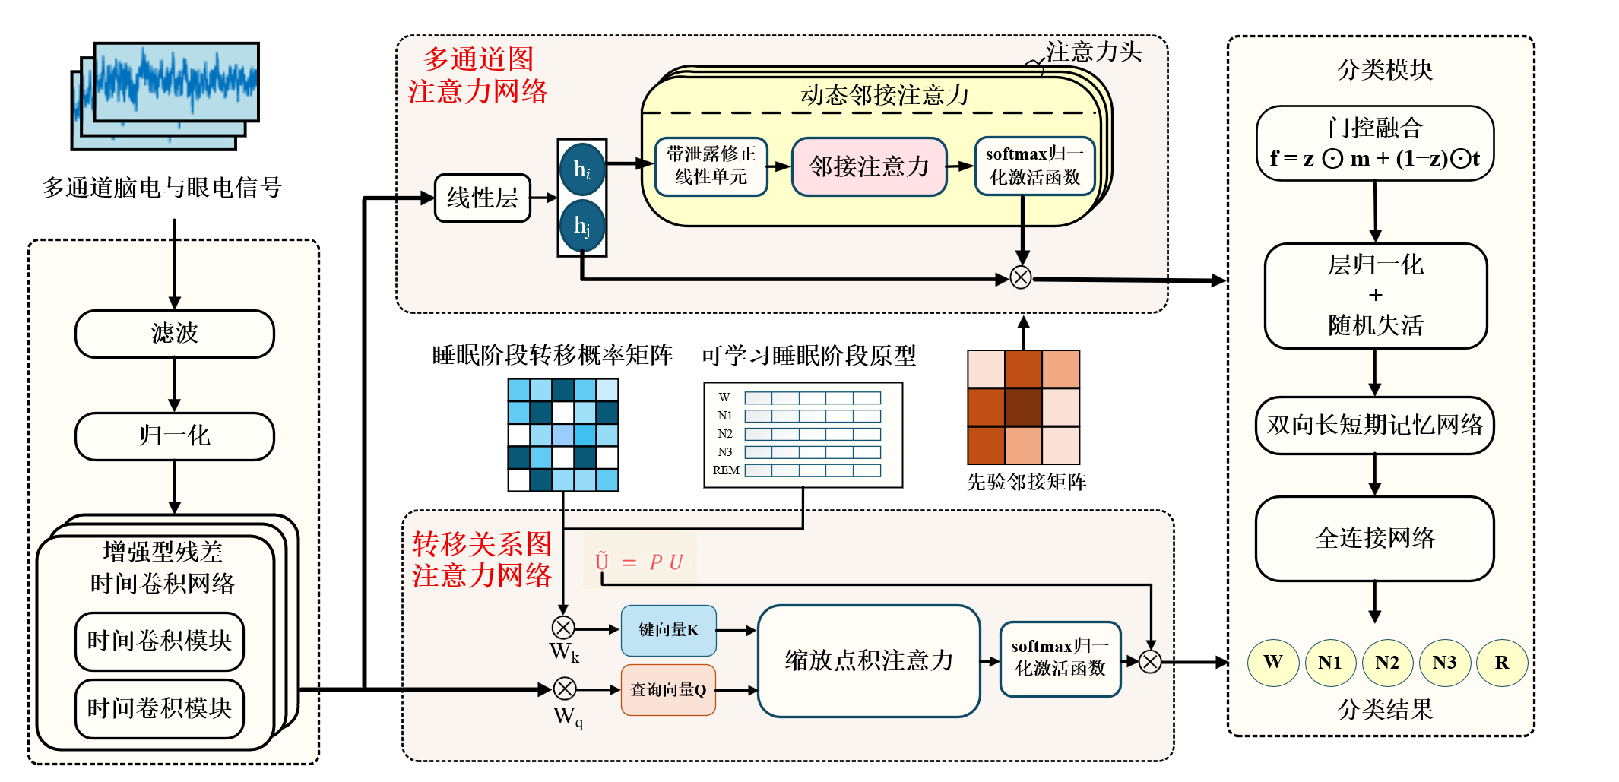
图2

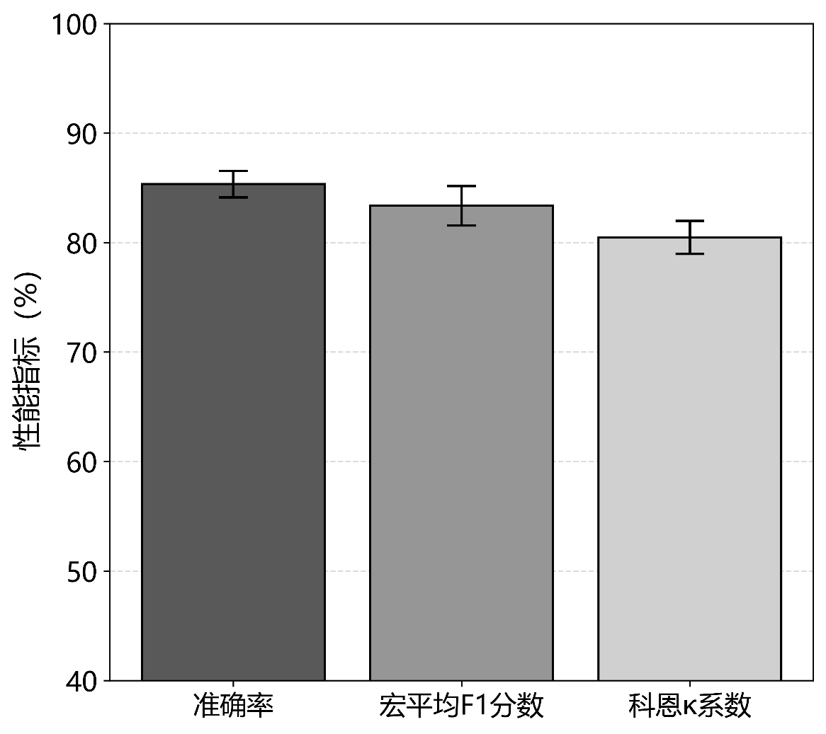
图3

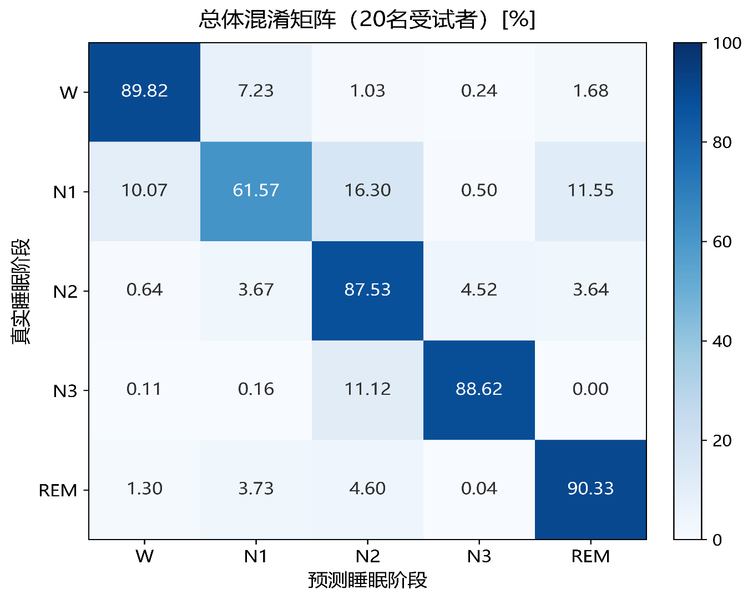
图4

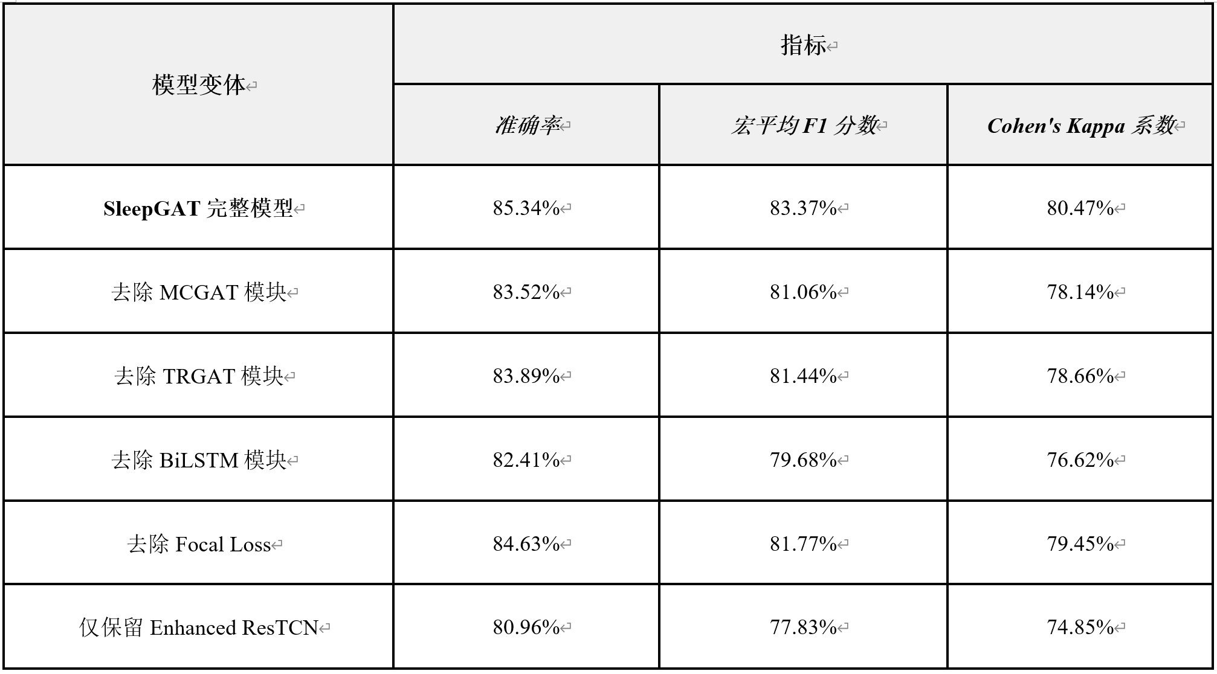
图5
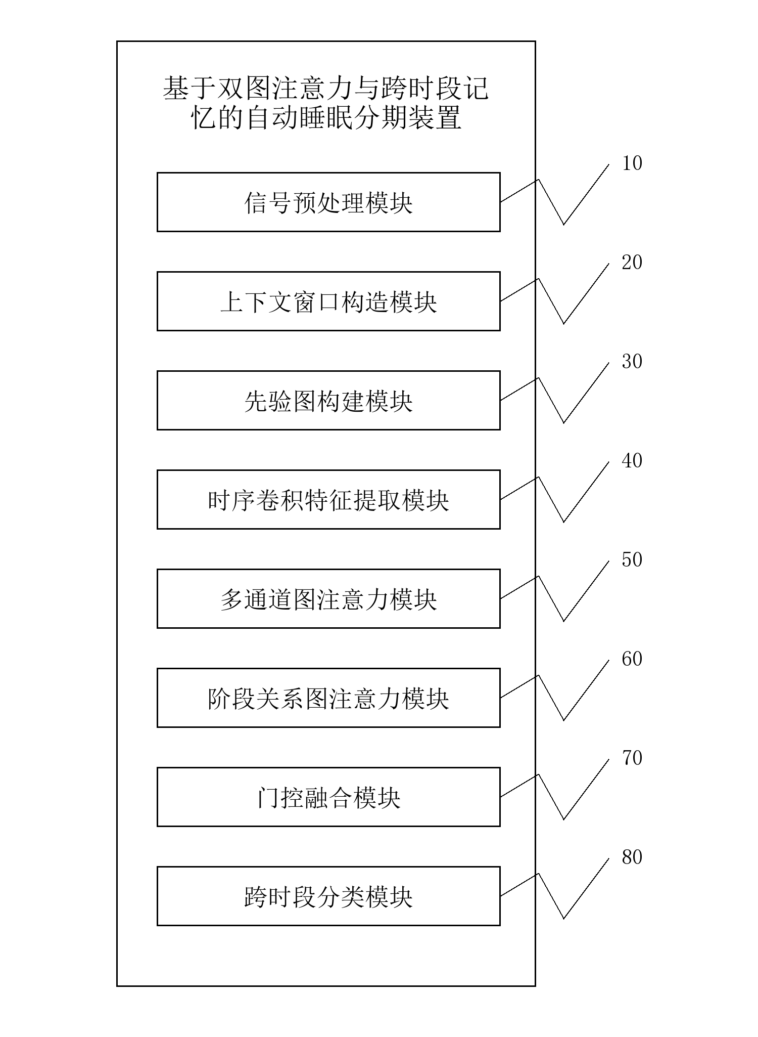
图6
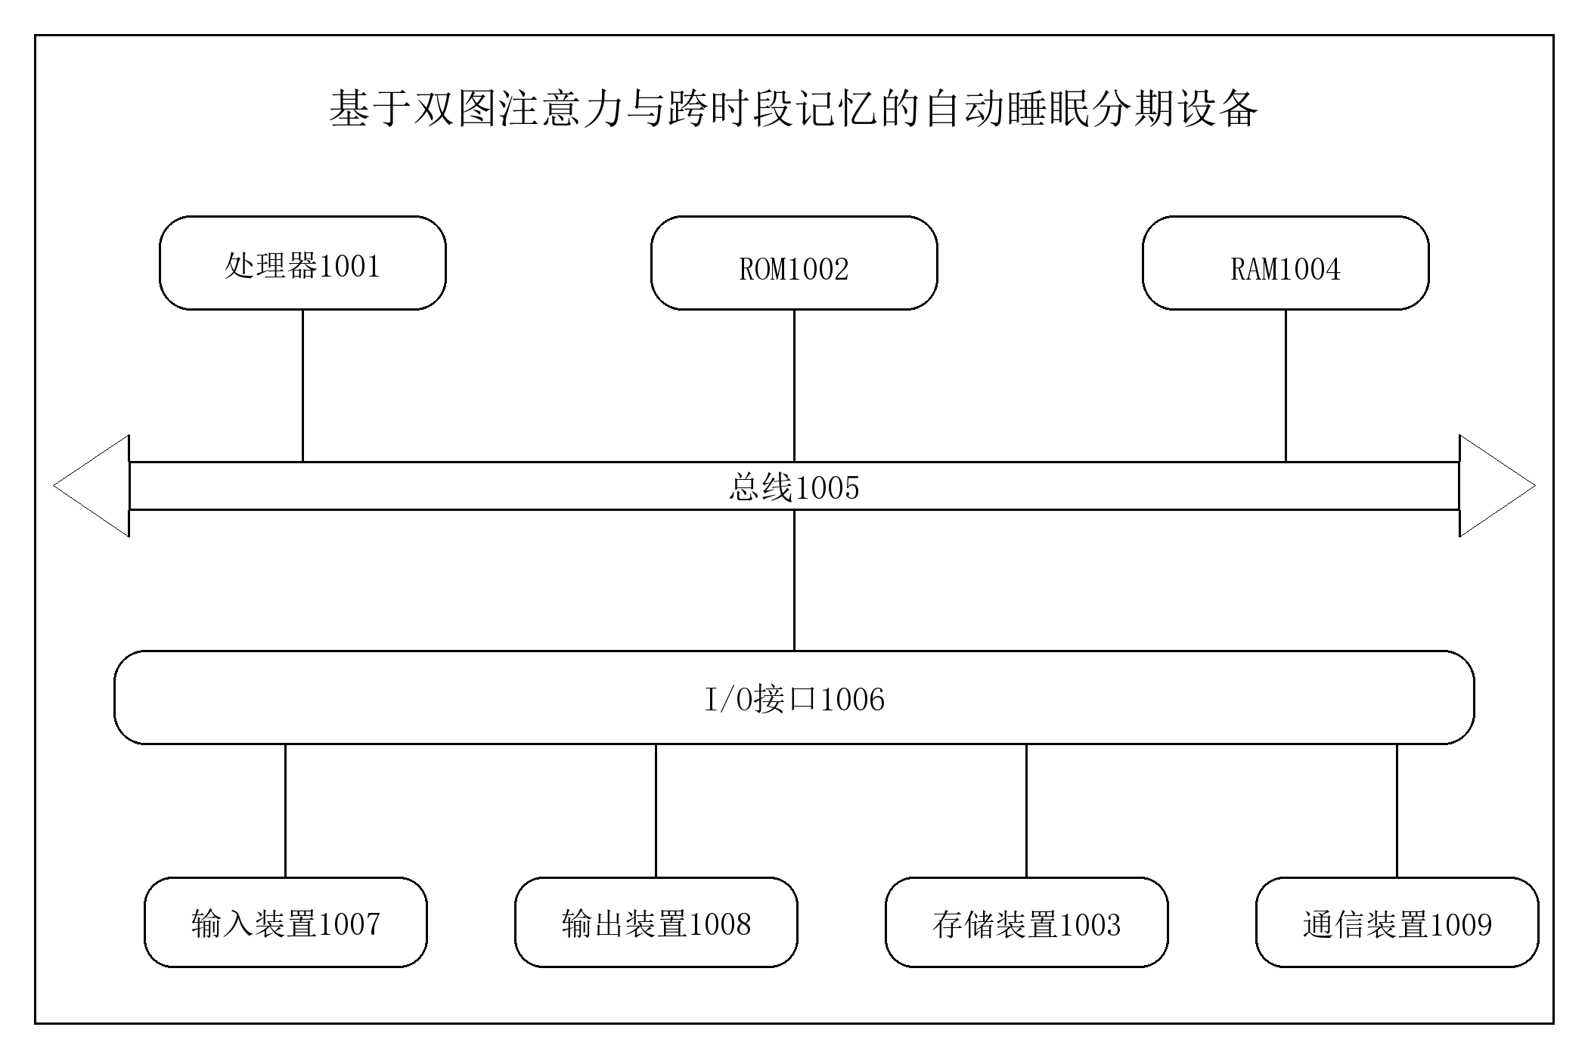
图7

